10 чарующих мест мира
Представляем вам 10 лесов мира: пышные тропические леса, чудесные водоёмы, древние лесные массивы и многое другое.

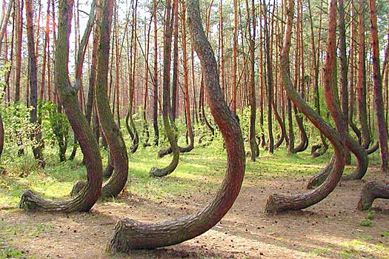
Кривой лес, Польша
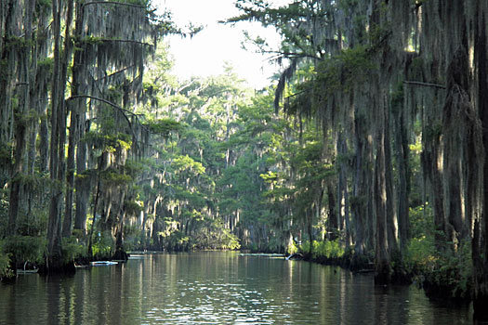
Кривой лес (Krzywy Las) в пригороде Новее Царново, вот уже 80 лет представляет собой загадку для человека. Роща приблизительно из 400 сосен была посажена в 1930 году в бывшей немецкой провинции Померания. Причиной такого искривления деревьев остаются неизвестными.

Бамбуковый лес Сагано, Япония
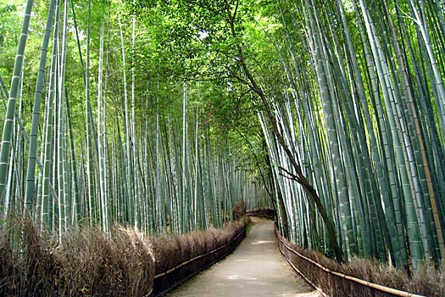
Подножие горы Арасияма на окраине префектуры Киото начиная с 8 века. пользуется большой популярностью у туристов. На территории этой исторической достопримечательности национального масштаба с живописным ландшафтом раскинулся впечатляющий бамбуковый лес Сагано. Дорожка рассекает возвышающиеся, как башни, бамбуковые деревья, и когда солнце пронзает рощу своими лучами и дует лёгкий ветерок, взору открывается поистине живописный вид.

Шварцвальд, Германия
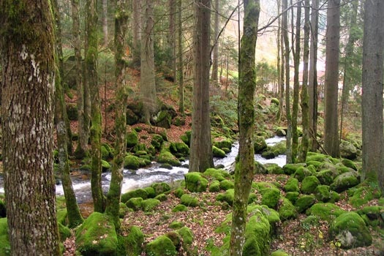
Ни один список красивейших лесов не будет полным, если в него не включён Шварцвальд (Schwarzwald). Этот покрытый лесом горный хребет в земле Баден-Вюртемберг получил своё название от римлян благодаря плотно растущим хвойным деревьям, которые не пропускают в лес солнечный свет. Лес состоит из гор, рек, озёр, городов, водопадов, пешеходных дорожек, тропинок для езды на горных велосипедах и беговых лыжных трасс, а также уникального животного мира. Здесь вы познакомитесь с традицией резьбы по дереву (в частности, изготовление часов с кукушкой) и национальной кухней (шварцвальдская ветчина, торты и изысканные блюда).

Озеро Каддо, США
Национальный парк на озере Каддо просто восхитителен. Озеро Каддо, расположенное на границе штатов Техас и Луизиана, занимает площадь 25,400 акров – сплошь лабиринты водных путей, проток, болот, каналов, островов и зарослей кипарисов, поросших бородатым мхом. На озере, названном в честь коренных юго-восточных индейцев, которые жили на этой территории до их выселения в XIX веке, расположился крупнейший кипарисовый лес в мире.
Здесь живут бобры, дятлы, совы и даже аллигаторы.
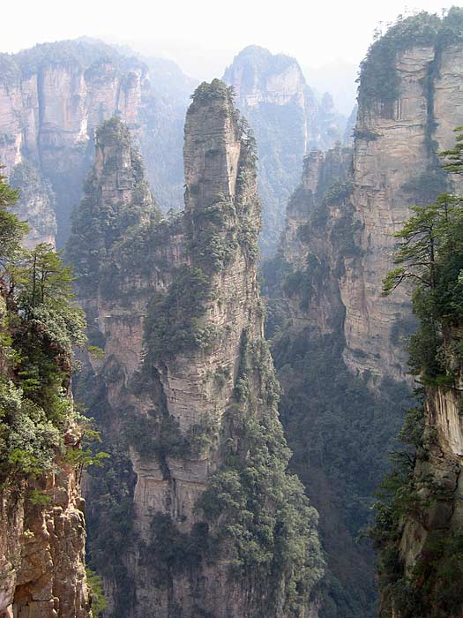
Национальный лесной парк Чжанцзяцзе, Китай.
В 1982 году парк Чжанцзяцзе был признан первым китайским национальным лесным парком. Расположенный на севере Китая, этот уникальный национальный лесной парк в 2004 году был назван ЮНЕСКО мировым геопарком. Характерная особенность этого парка – расположенные повсюду гигантские природные образования, похожие на колонны.
Густыми зарослями парк обязан тому факту, что здесь круглый год высокая влажность.

Национальный лесной парк Инио, США
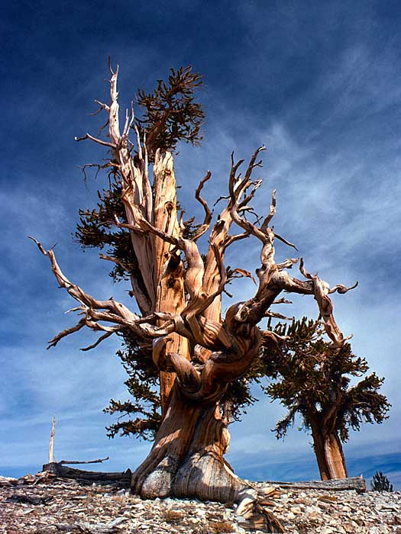
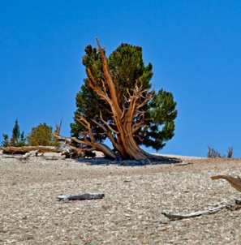
Перенесёмся далеко назад в доисторические времена, в Белые горы округа Инио штата Калифорния, где расположен древний лес остистых сосен. Здесь под защитой леса растут деревья-долгожители, в том числе дерево Мафусаил - возраст этой остистой сосны Большого Бассейна, насчитывает 4,845 лет. Точное расположение дерева держится в строжайшем секрете, чтобы уберечь живую легенду от вандализма.

Национальный парк Беловежская пуща, Польша и Беларусь
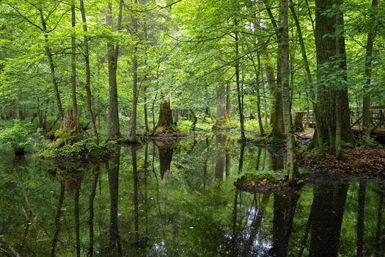
Беловежская пуща – многовековой лесной массив. Этот объект всемирного наследия ЮНЕСКО является одним из последних и крупнейших оставшихся участков первобытного леса, который когда-то простирался через Европейскую равнину.
Из-за слаборазвитой инфраструктуры туристы редко посещают парк с белорусской стороны, однако около 200,000 туристов совершают ежегодные экскурсии в парк со стороны Польши.
В лесу растёт несколько огромных древних дубов, некоторые из которых имеют собственные имена, например, Король Незнаново, Император Юга и Хранитель Звежинца. Малая мухоловка на фото.

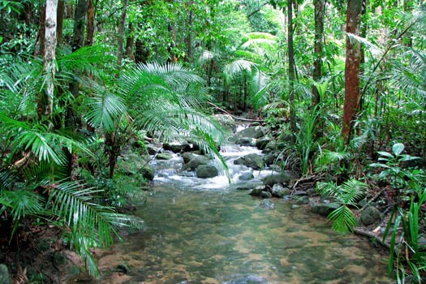
Тропический лес Дейнтри
Тропический лес Дейнтри представляет собой огромную бескрайнюю область тропических лесов в Австралии, растущих вплоть до побережья Квинсленда. Лес насчитывает 160 миллионов лет и является одним из старейших сохранившихся тропических лесов в мире. Здесь живут 30 процентов всех австралийских лягушек, рептилий и сумчатых видов животных, 65 процентов всех видов рукокрылых и бабочек Австралии, а также произрастают многовековые растения. Большая часть леса представляет собой влажные тропики, которые являются объектом всемирного наследия Квинсленда, куда входят белые песчаные пляжи, коралловые рифы, скалистые горы, ущелья, реки и живописные водопады.

Лесной заповедник Монтеверде Клауд, Коста Рика
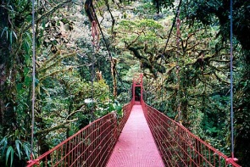
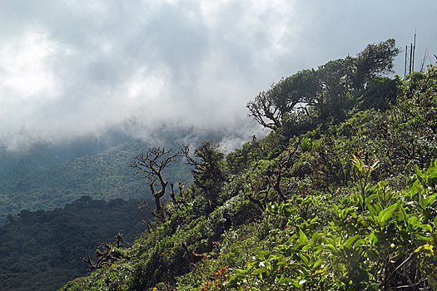Лесной заповедник Монтеверде Клауд (Reserva Biológica Bosque Nuboso Monteverde) расположен вдоль горной цепи Кордильере-де-Тиларан. Каждый год заповедник посещают 70 тысяч туристов. Лес состоит из 6 экологических зон, куда входит более 2,500 видов растений, 100 видов млекопитающих, 400 видов птиц, 120 видов рептилий и земноводных и тысячи видов насекомых. Здесь также растёт 500 видов орхидей.
Зздесь можно встретить ягуара, оцелота, центральноамериканского тапира, трёхусого звонаря, голошейную зонтичную птицу и неуловимую птицу кецаль.

Лес Вайпуа, Новая Зеландия
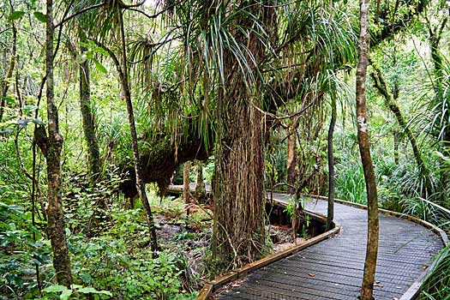
Лес Вайпуа знаменит тем, что здесь растут два гигантских сохранившихся дерева каури, Тане Махута и Те Матуа Нгаере, а также тем, что здесь сохранились одни из лучших участков хвойных лесов каури в Новой Зеландии.

10

интересных мест мира
Те Матуа Нгаере – крупнейшее по обхвату и второе по величине каури в Новой Зеландии; его возраст, по оценкам экспертов, составляет от 2,000 до 3,000 лет, а знаменитое Тане Махута («властелин леса» на языке маори) возрастом от 1,250 до 2,500 лет..
Здесь проживает самая большая в Нортленде популяция бурых киви с Северного острова, а также популяция исчезающего вида кокако с Северного острова.

Контактная информация:
636840 г. Асино,
ул. имени Ленина, 70, 2-й этаж
тел./ факс (38241) 2-15-67,
e-mail: acbs@mail.ru
Общий тел.: 2-24-02
http://asino.lib.tomsk.ru/

Составление и компьютерный набор:
Алиферова Л. Я., зав ИБО
infbo@mail.ru

Муниципальное
бюджетное учреждение
«Асиновская межпоселенческая
централизованная библиотечная система»

Информационно-библиографический отдел

Асино-2017

